

2016年度合肥市中小学教师
信息技术应用能力提升全员培训项目
高中语文3班简报
第3期 2016年12月5日

主编 宋执荣
◎学习通报3◎温馨提示

◎学情通报3
- 截止12月5日，研修作业已交142位，为这些勤奋的学员点赞！还有2位学员未提交，班级学情如截图：

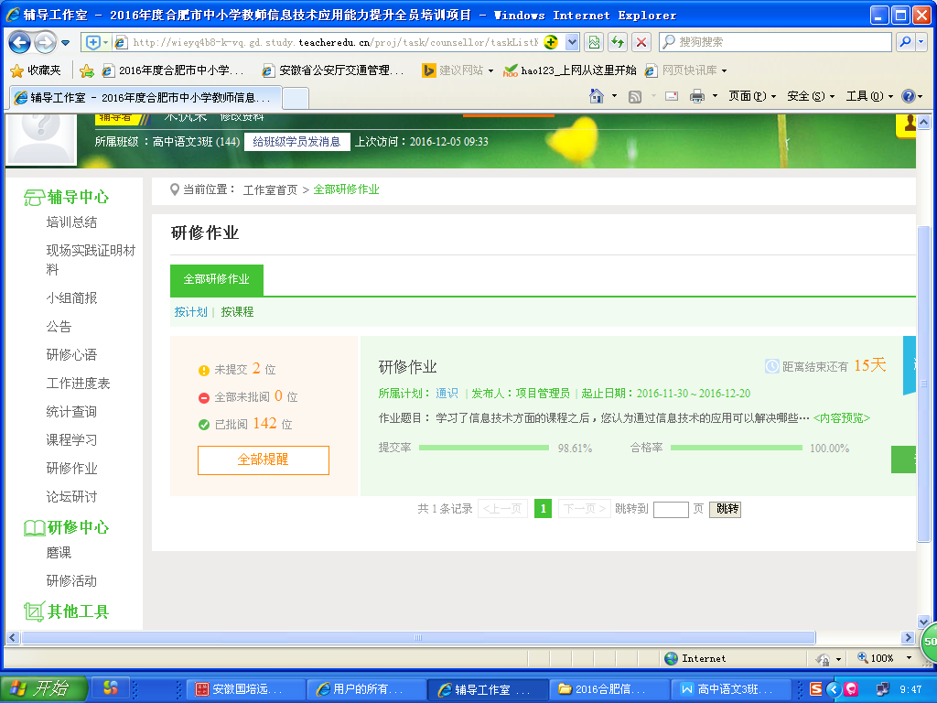
请未交作业的老师在规定时间内提交作业。
二、截止12月5日，现场实践证明材料已交141位，为这些勤奋的学员点赞！还有3位学员未交，班级学情如以下截图：
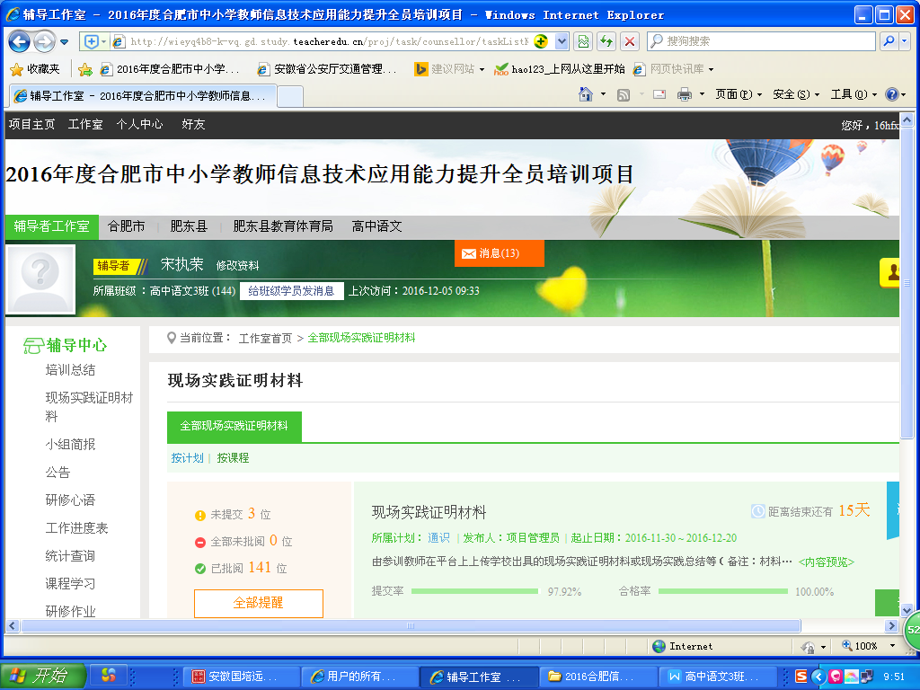
请未交的3位学员抓紧时间提交。
◎温馨提示
各位学员：
项目承办单位已经考虑到教学实际，将作业提交时间推迟到12月20日。但还要考虑批改时间，请稍提前一点时间，以免影响成绩。
除了“研修作业”、“现场实践证明材料”、“研修心语”之外，还有其他学习活动，请多加关注，取得更好成绩。
祝各位学习愉快，圆满完成学习任务！

